방과후 AI 교육 프로그램 제안서
AI 바르게 쓰기 — 중학생 10차시 프로그램
체험 중심 | 윤리 선언 | 포트폴리오

1. 프로그램 개요

프로그램명 | AI 바르게 쓰기 — 중학생 AI 교육 10차시
대상 | 중학교 1–3학년
차시 구성 | 총 10차시 (차시당 40분)
핵심 철학 | 아이가 주인공, AI는 도구
운영 방식 | 코딩 없음 — 체험·판단·창작 중심
준비물 | 노트북 1대 + 웹캠 (QR 하나로 바로 시작)
결과물 | 아이 1인당 포트폴리오 1권 (체험기록·윤리선언문·기획안·결과물)

2. 타 프로그램 대비 차별성

구분 | 일반 AI 교육 | 코딩 교육 | 이 프로그램
AI 체험 방식 | ChatGPT 사용법 | 코드로 구현 | 몸으로 직접 체험
아이 역할 | 도구 사용자 | 제작자 | 탐험가·판단자
기술 활용 | 텍스트 위주 | 프로그래밍 | MediaPipe·YOLO
윤리 교육 | 거의 없음 | 없음 | 나만의 윤리 선언문
결과물 | 산출물 빈약 | 코드 프로젝트 | 포트폴리오 한 권
선생님 부담 | 준비 많음 | 전문 지식 필요 | QR 하나로 바로 시작

3. 체험 데모 예시 — 1차시 핸드 트래킹

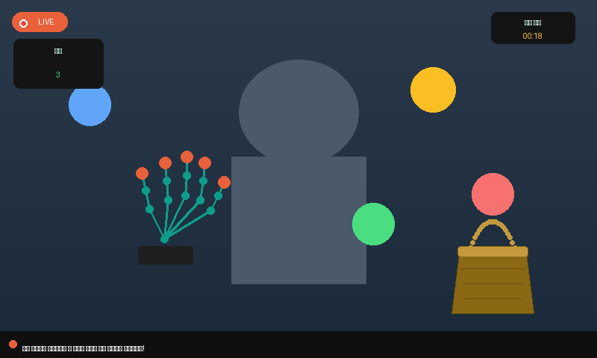

💡 선생님 준비: QR 코드 하나만 띄우면 바로 시작됩니다. 아이들이 스스로 탐험합니다.
4. 5차시 예시 — 나만의 AI 윤리 선언문

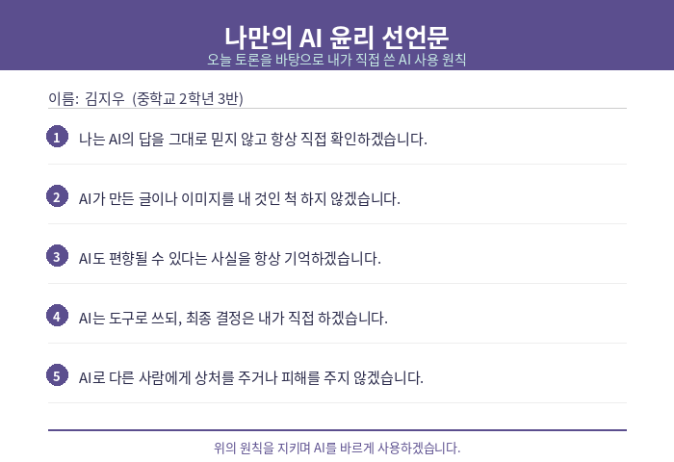
▲ 아이가 직접 작성한 AI 윤리 선언문 예시 — 교실 벽 게시 및 학부모 공개 가능

5. 7차시 예시 — 팀 프로젝트 기획안

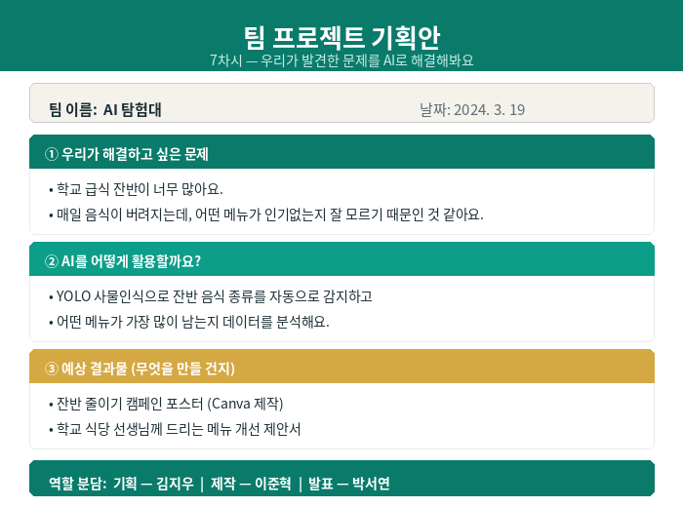
▲ 팀 프로젝트 기획안 예시 — 잔반 줄이기 문제를 YOLO로 해결하는 아이디어

6. 포트폴리오 구성 — 아이 한 명마다 1권

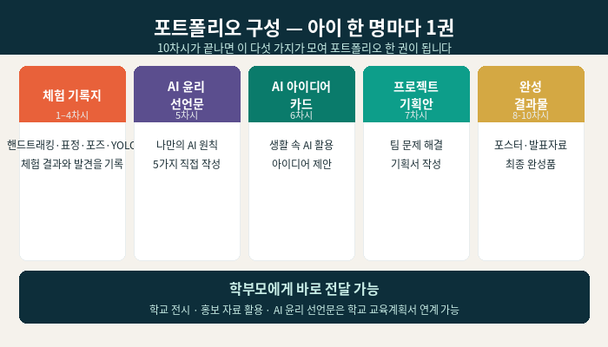
▲ 10차시가 끝나면 완성되는 포트폴리오 — 학부모 전달·학교 전시·교육계획서 연계 가능

선생님은 편하게 | 아이들은 재밌게
학부모는 안심하게 | 학교는 자신있게

